Wypadki przy pracy w I kwartale 2022 r.
– dane wstępne
W I kwartale 2022 r. zgłoszono 11111 osób poszkodowanych w wypadkach przy pracy, o 2,0% więcej niż w I kwartale 2021 r. Zwiększyła się również liczba osób poszkodowanych przypadająca na 1000 pracujących (wskaźnik wypadkowości) z 0,81 do 0,82.
Liczba osób poszkodowanych w wypadkach przy pracy oraz wskaźnik wypadkowości wzrosły w stosunku do
I kwartału 2021 r.
0,82
Wskaźnik wypadkowości
w I kwartale 2022 r.
Udział osób poszkodowanych w wypadkach śmiertelnych wyniósł 0,3% ogólnej liczby osób poszkodowanych w wypadkach przy pracy, a w wypadkach ciężkich - 0,5%. Liczba osób poszkodowanych w wypadkach z innym skutkiem zwiększyła się o 2,3%.
Najwyższy wskaźnik wypadkowości odnotowano w województwach: warmińsko-mazurskim
i śląskim (po 1,08) oraz podlaskim (0,98), a najniższy w województwie mazowieckim (0,58)
i małopolskim (0,59).
Mapa 1. Poszkodowani w wypadkach przy pracy na 1000 pracujących ª
(bez gospodarstw indywidualnych w rolnictwie) w I kwartale 2022 r.
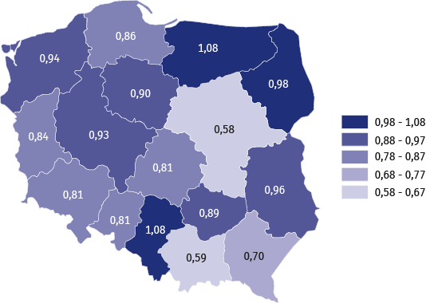
Najwyższy wskaźnik wypadkowości odnotowano w województwie warmińsko-
-mazurskim i śląskim,
a najniższy w województwie mazowieckim
a Do obliczenia wskaźnika wypadkowości wykorzystano wstępne dane o liczbie pracujących; w podziale według województw nie uwzględniono cywilnych pracowników jednostek budżetowych prowadzących działalność w zakresie obrony narodowej i bezpieczeństwa publicznego.
W podziale według rodzajów działalności gospodarczej najwyższy wskaźnik wypadkowości odnotowano w sekcjach: górnictwo i wydobywanie (3,08), dostawa wody; gospodarowanie ściekami i odpadami; rekultywacja (2,14) oraz opieka zdrowotna i pomoc społeczna (1,32), natomiast najniższy w sekcji: informacja i komunikacja (0,09) oraz działalność finansowa
i ubezpieczeniowa (0,14).
Wykres 1. Poszkodowani w wypadkach przy pracy na 1000 pracujących według sekcji
w I kwartale 2022 r. (bez gospodarstw indywidualnych w rolnictwie)
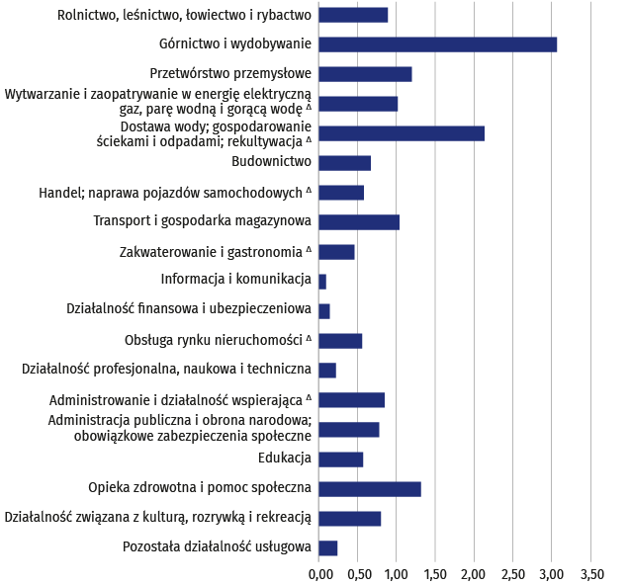
Najwyższy wskaźnik wypadkowości odnotowano w sekcji górnictwo
i wydobywanie, a najniższy
w sekcji informacja
i komunikacja
Wykres 2. Poszkodowani w wypadkach przy pracy według wydarzeń powodujących uraz
w I kwartale 2022 r.
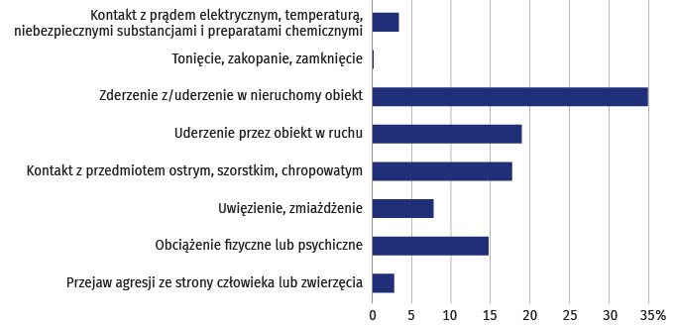
Dominującą grupą wydarzeń powodujących urazy było zderzenie z/uderzenie
w nieruchomy obiekt (34,9%)

Wykres 3. Przyczyny wypadków przy pracy w I kwartale 2022 r.
Nieprawidłowe zachowanie się pracownika było przyczyną 61,4% wypadków przy pracy
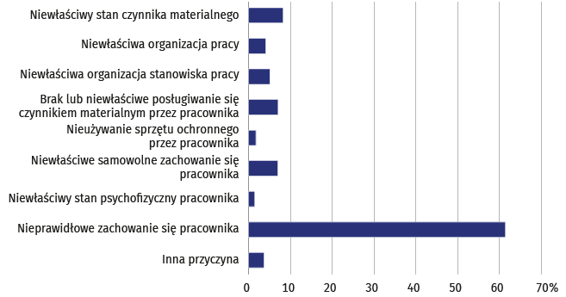
Wykres 4. Poszkodowani w wypadkach przy pracy według czynności wykonywanej
przez poszkodowanego w chwili wypadku w I kwartale 2022 r.
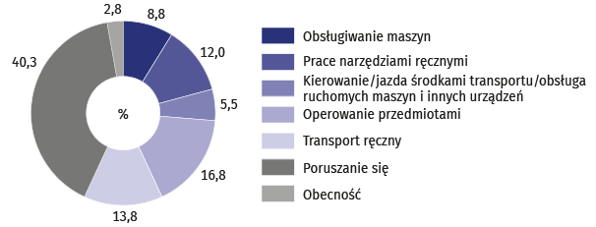
Czynnością najczęściej wykonywaną przez poszkodowanego w chwili wypadku było poruszanie się (40,3%)
Wykres 5. Poszkodowani w wypadkach przy pracy według umiejscowienia urazu
w I kwartale 2022 r.
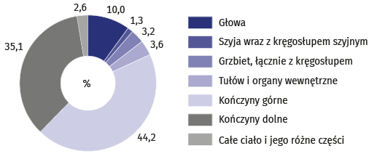
79,3% osób poszkodowanych w wypadkach przy pracy doznało urazu kończyn
Tablice są dostępne na stronie internetowej w formacie .xlsx
W przypadku cytowania danych Głównego Urzędu Statystycznego prosimy o zamieszczenie informacji: „Źródło danych GUS”, a przypadku publikowania obliczeń dokonanych na danych opublikowanych przez GUS prosimy o zamieszczenie informacji: „Opracowanie własne na podstawie danych GUS”.

UWAGI METODYCZNE
Opracowanie zawiera informacje o zgłoszonych w danym okresie wypadkach przy pracy osób pracujących
w gospodarce narodowej, z wyjątkiem jednostek budżetowych prowadzących działalność w zakresie obrony narodowej i bezpieczeństwa publicznego, w których informacje dotyczą tylko pracowników cywilnych.
Dane o wypadkach przy pracy, poza gospodarstwami indywidualnymi w rolnictwie, uzyskiwane są ze „Statystycznej karty wypadku” Z-KW i obejmują wszystkie wypadki przy pracy, jak również wypadki traktowane
na równi z wypadkami przy pracy, niezależnie od tego czy na karcie została wykazana czy niewykazana (z powodu np. hospitalizacji poszkodowanego, czy odmowy przyjęcia zwolnienia lekarskiego) niezdolność do pracy.
Dane o wypadkach przy pracy w gospodarstwach indywidualnych w rolnictwie opracowano na podstawie sprawozdawczości Kasy Rolniczego Ubezpieczenia Społecznego (KRUS) i dotyczą tylko tych wypadków, z tytułu których przyznano w danym okresie jednorazowe odszkodowania.
Za jeden wypadek przy pracy liczy się wypadek każdej pracującej osoby poszkodowanej w wypadku indywidualnym, jak również w wypadku zbiorowym.
Wskaźnik wypadkowości jest to liczba osób poszkodowanych przypadających na 1000 pracujących. Do obliczenia wskaźnika przyjęto przeciętną liczbę pracujących obliczoną jako średnia arytmetyczna dwóch stanów (w dniu
31 grudnia roku poprzedniego i 31 marca roku bieżącego).
Informacje o dniach niezdolności do pracy obejmują łączną kalendarzową liczbę dni niezdolności do pracy spowodowaną wypadkami przy pracy, ustaloną na podstawie zaświadczeń lekarskich.
Stosownie do art. 3 ustawy z dnia 30 października 2002 r. o ubezpieczeniu społecznym z tytułu wypadków przy pracy i chorób zawodowych (tekst jednolity Dz. U. z 2019 r. poz. 1205, z późn. zm.):
- za wypadek przy pracy uważa się nagłe zdarzenie wywołane przyczyną zewnętrzną, powodujące uraz lub śmierć, które nastąpiło w związku z pracą:
- podczas lub w związku z wykonywaniem przez pracownika zwykłych czynności lub poleceń przełożonych oraz czynności na rzecz pracodawcy, nawet bez polecenia,
- w czasie pozostawania pracownika w dyspozycji pracodawcy w drodze między siedzibą pracodawcy
a miejscem wykonywania obowiązku wynikającego ze stosunku pracy;
- na równi z wypadkiem przy pracy, w zakresie uprawnienia do świadczeń określonych w ustawie
o ubezpieczeniu społecznym z tytułu wypadków przy pracy i chorób zawodowych, traktuje się wypadek, któremu pracownik uległ: w czasie podróży służbowej, podczas szkolenia w zakresie powszechnej samoobrony, przy wykonywaniu zadań zleconych przez działające u pracodawcy organizacje związkowe;
- za wypadek przy pracy uważa się również nagłe zdarzenie, powodujące uraz lub śmierć, które nastąpiło
w okresie ubezpieczenia wypadkowego podczas: uprawiania sportu w trakcie zawodów i treningów przez osobę pobierającą stypendium sportowe; wykonywania odpłatnie pracy w czasie odbywania kary pozbawienia wolności lub tymczasowego aresztowania; pełnienia mandatu posła lub senatora, pobierającego uposażenie; odbywania szkolenia lub stażu związanego z pobieraniem przez absolwenta stypendium; wykonywania przez członka rolniczej spółdzielni produkcyjnej, spółdzielni kółek rolniczych oraz przez inną osobę traktowaną na równi z członkiem spółdzielni, pracy na rzecz tych spółdzielni; wykonywania lub współpracy przy wykonywaniu pracy na podstawie umowy agencyjnej, umowy zlecenia lub umowy o świadczenie usług; wykonywania zwykłych czynności związanych z prowadzeniem lub współpracą przy prowadzeniu działalności pozarolniczej; wykonywania przez osobę duchowną czynności religijnych lub czynności związanych z powierzonymi funkcjami duszpasterskimi lub zakonnymi; odbywania zastępczych form służby wojskowej; nauki w Krajowej Szkole Administracji Publicznej przez słuchaczy pobierających stypendium.
Za śmiertelny wypadek przy pracy uważa się wypadek, w wyniku którego nastąpiła śmierć osoby poszkodowanej na miejscu wypadku lub w okresie 6 miesięcy od chwili wypadku.
Za ciężki wypadek przy pracy uważa się wypadek, w wyniku którego nastąpiło ciężkie uszkodzenie ciała,
a mianowicie: utrata wzroku, słuchu, mowy, zdolności płodzenia lub inne uszkodzenie ciała albo rozstrój zdrowia, naruszające podstawowe funkcje organizmu, a także choroba nieuleczalna lub zagrażająca życiu, trwała choroba psychiczna, trwała, całkowita lub znaczna niezdolność do pracy w zawodzie albo trwałe poważne zeszpecenie lub zniekształcenie ciała.
Szczegółowe omówienie metodologii badania wypadków przy pracy znajduje się w publikacji rocznej pt.: „Wypadki przy pracy”, dostępnej na stronie internetowej Głównego Urzędu Statystycznego.
Dane zaprezentowane w niniejszym opracowaniu mają charakter wstępny. Dane ostateczne, obejmujące okres całego 2022 r., dostępne będą w publikacji, która ukaże się w listopadzie 2023 r.

Opracowanie merytoryczne:
Urząd Statystyczny w Gdańsku
Dyrektor Jerzy Auksztol
Tel: 58 76 83 130
Wydział Współpracy z Mediami
Tel: 22 608 34 91, 22 608 38 04
e-mail: obslugaprasowa@stat.gov.pl
Rozpowszechnianie:
Powiązane opracowania
Wypadki przy pracy w 2020 r.
Wypadki przy pracy w 2021 r. – dane wstępne
Inne opracowania dot. warunków pracy
Temat dostępny w bazach danych
Bank Danych Lokalnych -> Rynek pracy -> Warunki pracy
Rzecznik Prasowy Prezesa GUS
Karolina Banaszek
Tel: 695 255 011

www.stat.gov.pl

@GUS_STAT


@GlownyUrzadStatystyczny
gus_stat

glownyurzadstatystycznygus

glownyurzadstatystyczny

